Roerkoningbreuk Arcona 460

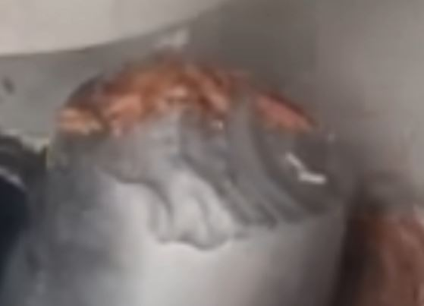
Concentrische banen geven de verschillende stadia van scheuren aan. vermoeiing
Lijkt allemaal begonnen te zijn bij wat lijkt een begin van een spiegleuf in het bovenste deel

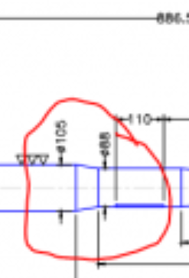Bingo. Direct onder de breuk lijkt de roerkoning ook wat dikker te worden. Dat komt overeen met de tekening. Hier D 105. Dit lijkt een lageroppervlak te zijn, of voor een afdicthing. Op t filmpje lijkt het centrum van de beweging wat lager te zitten. Maar ja, waar die as nu nog werkelijk op vast hangt… Geen idee.

En: wat ook uit t filmpje zo lijkt, en dat is ook zo: de as is van aluminium!!!!
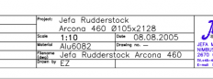

Dat zou ik om een heel aantal redenen niet snel doen!
Dan gaat het om Alu 6082 Meestal wordt er dan geimpliceerd T6, maar dat staat er niet. Bij aluminium en koper legeringen heeft de mate van koudvervorming een enorme invloed op een heel aantal mecahnische eigenschappen. 6082 is inzichzelf dus een onvolledige specificatie.
https://d2zo35mdb530wx.cloudfront.net/_legacy/UCPthyssenkruppBAMXUK/assets.files/material-data-sheets/aluminium/6082.pdf
Dan werd er gezegd: Het roer had ten tijde van de breuk iets geraakt. Dat kan best waar zijn: het ovaal lijkt de geweldsbreuk te zijn. Die is groter dan je zou verwachten zonder aanvaring.

Maar dan nog: Het is begonnen met vermoeiing. Dat is eenduidig.

